**LAPORAN TUGAS**

**PEMROGRAMAN BERBASIS OBJEK**

*Laporan ini disusun untuk memenuhi tugas mata kuliah Teori Pemroqraman Bebasis Objek*

**

Disusun oleh:

Nurul Anisah 211511052

**PROGRAM STUDI D3 TEKNIK INFORMATIKA**

**JURUSAN TEKNIK KOMPUTER DAN INFORMATIKA**

**POLITEKNIK NEGERI BANDUNG**

**2022**

**Soal 1**

Solusi : memperhatikan ketika teman, presentasi hasil pekerjaan di kelas

Kendala : Kurang mengerti cara membuat string menjadi sekumpulan array dengan menggunakan delimiter seperti spasi, koma, dll.

**Soal 2**

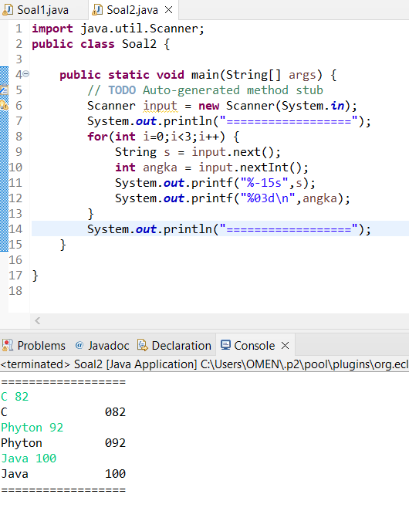

Solusi :

Kendala :

**Soal 3**

Solusi : Menggunakan equal dalam perkondisian. Equal berfungsi untuk membandigkan 2 string

Kendala : hasilnya error

**Soal 4**

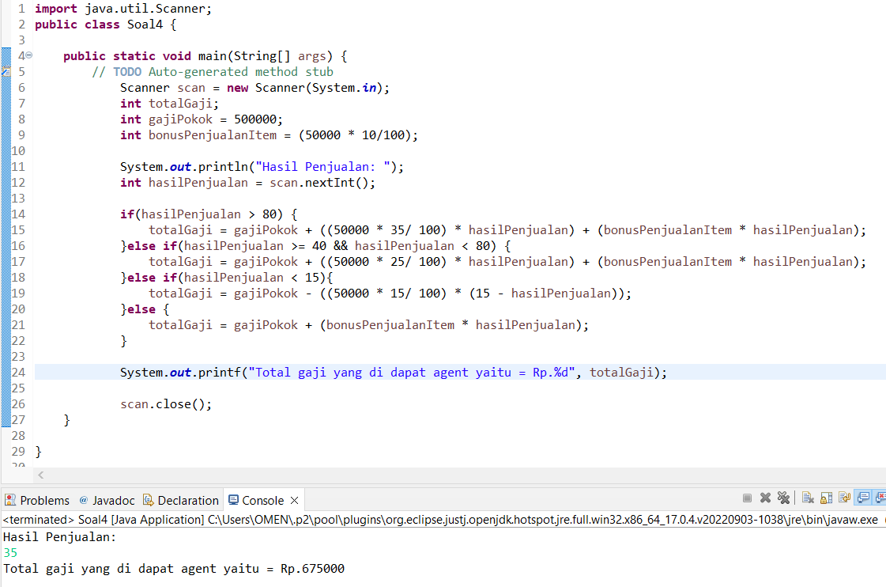

Solusi : -

Kendala : -

**Soal 5**

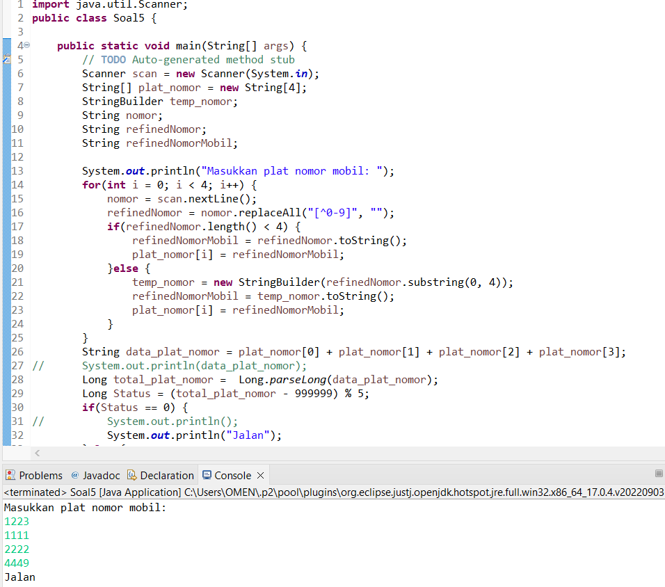

Solusi : Memperhatikan teman sekelas ketika presentasi di depan mengenai soal

Kendala : Kurang mengerti semua angka ditambah atau semua angka dijadikan 1

**Soal 6**

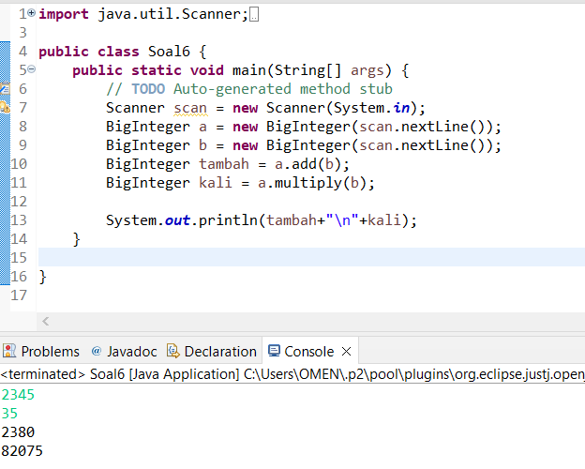

**Soal 7**

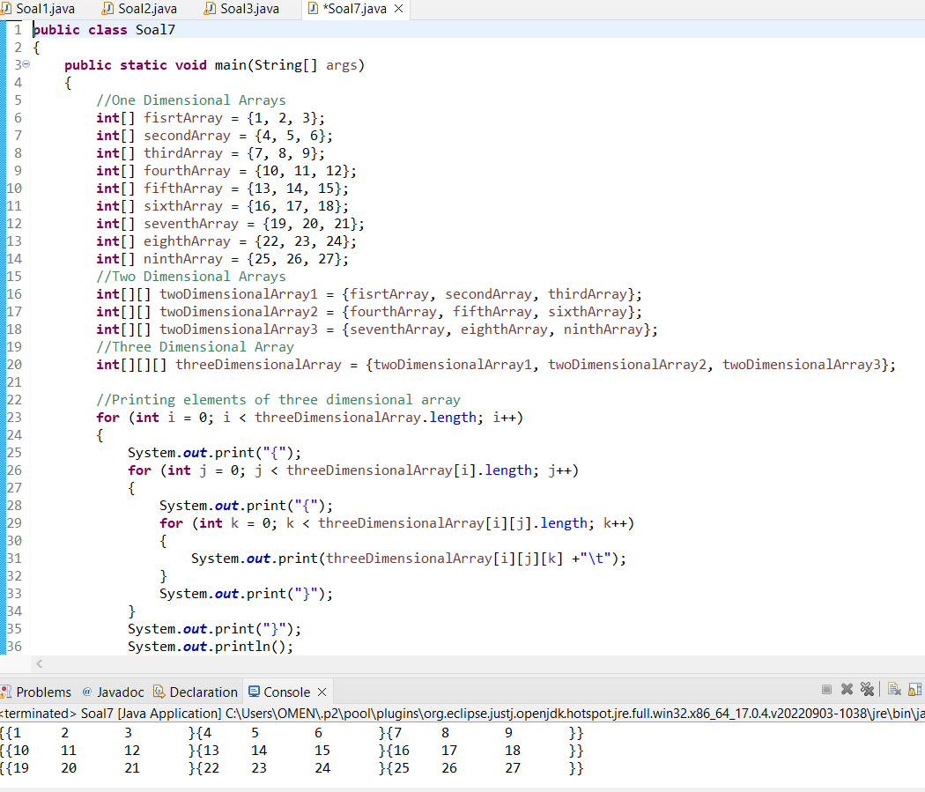

Solusi : Mencari referensi di google

Kendala : Bingung menentukan logikanya agar array dapat tertampil seperti yang ditentukan